Jesucrito, Sumo y Eterno Sacerdote (Lc 22, 14-20)  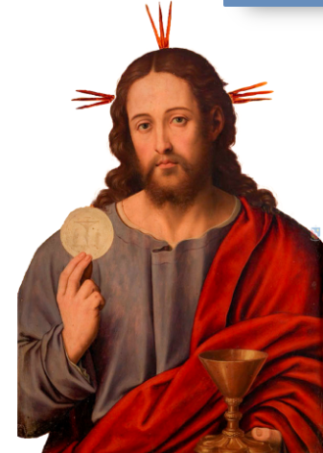 | DESAFIO VIRTUAL – No. 138  Servicio de información  12/06/2025  Prof. Oscar Lobo i Oconitrillo  oscargdolobo1951@gmail.com  Tel. 8549-1995

IGLESIA EN CENTRO AMERICA:

Nombramiento del Obispo de La Ceiba (Honduras)
El Santo Padre ha nombrado al Rev. Sac Obispo de la Diócesis de La Ceiba (Honduras). Jenrry Johel Velásquez Hernández, del clero de Comayagua, actualmente Rector del Seminario Mayor Sacerdotal Cristo Sumo de Comayagua.

Currículum vitae: SI. Mons. Jenrry Johel Velásquez Hernández nació el 23 de julio de 1977 en San Antonio la Cuesta, San Jerónimo (Honduras).
Estudió Filosofía y Teología en el Seminario Mayor Sacerdotal Cristo Sumo de la Diócesis de Comayagua y obtuvo la licenciatura en Teología Bíblica en la Universidad Pontificia Santo Tomás de Aquino - Angelicum en Roma.
Fue ordenado sacerdote el 7 de diciembre de 2002.
Ocupó los siguientes cargos: Vicario Parroquial de Nuestra Señora del Carmen en Siguatepeque y Prefecto de Estudios en el Seminario Mayor de la Diócesis de Comayagua (2003-2004); Jefe del Año Preparatorio (2005); Formador en el Seminario Mayor Sacerdotal Cristo Sumo (2010-2021); Profesor de Sagrada Escritura (desde 2010); Miembro del Colegio Presbiteral de la Diócesis de Comayagua (desde 2020); Párroco de Nuestra Señora del Carmen en Lamaní (2021-2024). Desde 2025 es Rector del Seminario Mayor Sacerdotal Cristo Sumo y Miembro del Colegio de Consultores. [00725-IT.01]

Comunicado de prensa de la Oficina de Prensa de la Santa Sede, 11.06.2025
Le informamos que la Santa Misa del Jubileo del Deporte, el domingo 15 de junio de 2025, se celebrará en la Basílica Papal de San Pedro en el Vaticano a las 10:00, y no en la Plaza de San Pedro a las 10:30, como estaba previsto inicialmente, debido a las altas temperaturas previstas.
[00720-IT.01]

Trovarelli confirmado ministro general de los Frailes Menores
El Capítulo General de la Orden confirmó al franciscano argentino, de 62 años, como 120º sucesor de san Francisco, tras la primera elección del 2019. Su llamamiento a la paz “a los líderes mundiales y a los hombres y mujeres de buena voluntad” ante la tumba del pobrecillo. El ministro y el Capítulo se reunirán con el Papa el próximo 20 de junio
Vatican News – 10/06/2025

LA NACION – OPINION – 09/06/2025 – Foros sociales

Mañana de contrastes
Lic. Helena María Fonseca Ospina, Administradora de Negocios hf@eecr.net
Estas personas no salen en los medios, pero su eficacia social no tiene precio. Cruciales batallas se ganan gracias a sus constantes sacrificios

He retomado las caminatas matutinas. Un ejercicio también intelectual, pues me ayuda a mirar la realidad. A contemplar, reflexionar y pensar. Observo a obreros bañados en asfalto reparando las vías. Compartimos un “buenos días”. ¡Qué gran ingrediente diario! Algunos guardas van saliendo de sus casetillas tras una larga jornada. Mujeres cruzan la calle rumbo a sus trabajos, para atender labores domésticas. Dos niñeras, con uniformes azules, acompañan a un joven cabizbajo que espera la buseta del colegio frente a un lindo condominio.

A unos 200 metros, estudiantes conversan y caminan alegremente. Ingresan a clases con sus limpias camisas blancas. Más adelante, un hombre, con su cuchillo, va cortando la hierba, afinando un largo recorrido hacia la rotonda de la Bandera.

Una esquina más abajo, encuentro al vendedor de jugo de naranja, con su carrito lleno de frutas; espera a los ejecutivos que ingresan temprano a las oficinas.

Uno de mis felices encuentros es con el repartidor de periódicos. Los lanzan a las casas con gran puntería. Recorre diariamente las calles balanceándose alegremente en su pequeña moto blanca Vespa. Saluda por su nombre a uno que otro vecino adulto mayor.

Seguidamente, veo a los recolectores de basura que se hacen bromas y se dicen unos a otros: “Póngale, mae”. Ellos también ven a los ojos y saludan. Saben que su trabajo es importante.

La buena marcha de un país necesita infinidad de tareas anónimas. Trabajos en los que participa la mayoría de los ciudadanos, sin medallas ni condecoraciones externas. Obras labradas en el silencio, en la forja del esfuerzo, la constancia y el sentido del deber.

Estas personas no salen en los medios, pero su eficacia social no tiene precio. Cruciales batallas se ganan gracias a sus constantes sacrificios. La importancia del esfuerzo en el desarrollo individual y colectivo sigue siendo un pilar fundamental para cualquier sociedad que aspire a ser justa. El esfuerzo nos hace humanos.

Crecemos y aprendemos a través suyo. Nos da una capacidad para superar los obstáculos. Es el motor de cualquier progreso.

Si queremos conocer verdaderamente a una persona, fijémonos en tres aspectos: su esfuerzo, sus ideales y su compromiso. El esfuerzo no es entusiasmo. Muchos entusiasmos se quedan en nada. Solo un renovado empeño alcanza metas en la vida. Son las pequeñas tareas de cada día, la cotidianeidad, lo que nos ofrece la posibilidad de afrontar la realidad con pasos firmes. La promoción del esfuerzo individual es crucial para forjar jóvenes libres y autónomos. Es un gran ideal educativo. Todos debemos comprometemos en ello: en nuestros hogares, escuelas y empresas.

Regresando a esa caminata, a pocos metros de mi casa, veo a lo lejos el perfil de un joven. Indigente, lo llaman algunos. Este joven, de unos veintitantos años, cayó en las drogas y merodea nuestra comunidad. Se tumba sobre las aceras. Tiene la mirada perdida. Me causa dolor y vergüenza pensar que nos hemos acostumbrado a verlo. El narcotráfico es una realidad y está minando todo esfuerzo. Está secuestrando nuestra patria. Arrancando nuestras raíces. Y no dejo de preguntarme: ¿Este es el país que queremos?»

ECO CATOLICO digital – 11/06/2025 – Comisión Sinodal CR – Redacción

Comisión de Sinodalidad reactiva funciones
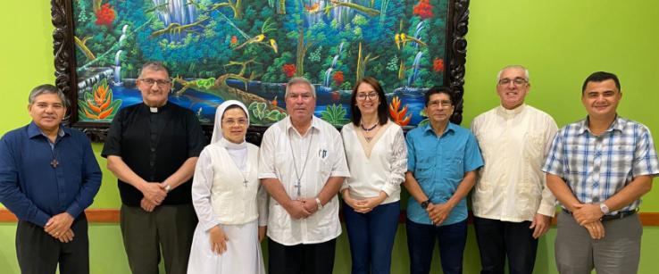
La Comisión Nacional de Sinodalidad de la Conferencia Episcopal de Costa Rica ha vuelto a encontrarse luego de una pausa por la muerte del Papa Francisco y la elección del Santo Padre León XIV.

El pasado miércoles 4 de junio, el Colegio La Salle, en San José, fue el lugar donde se retomaron los trabajos de este equipo interdisciplinario, cuya misión es asumir la nueva fase de aplicación para hacer realidad las conclusiones del Sínodo de la Sinodalidad, vivido en los años 2023 y 2024, tras el extenso y rico proceso de escucha y reflexión realizada en las diócesis y parroquias.

Como parte de su proceso, la Comisión Nacional ha sido remozada en sus miembros. Actualmente está compuesta por: Monseñor Óscar Fernández Guillén, obispo de Puntarenas y presidente de la Comisión, el Pbro. Mario Segura Bonilla, secretario adjunto de la Conferencia Episcopal, el hermano de La Salle Lesberth Dimas y la hermana Sor Estela Moya, Oblata al Divino Amor.

Además, la integran el Padre Jorge Masís, de la Comisión Nacional del Clero, Carolina López, del Orden de la Vírgenes Consagradas de la Arquidiócesis de San José, José Marvin Salazar, de la Comisión Nacional de Cultura y Educación y Martín Rodríguez, director del Eco Católico y secretario ejecutivo de la Comisión Nacional de Comunicación de la Conferencia Episcopal.

En agenda, la Comisión hizo un repaso por el largo y fructífero camino sinodal seguido por la Iglesia durante los últimos años, una riqueza que se recoge en el Documento Final de la Asamblea del Sínodo de los Obispos, cuyas orientaciones prácticas para su aplicación en las diócesis está por emitirse por la Santa Sede.

Precisamente, para poder concretar la sinodalidad en la vida, la identidad y la misión de la Iglesia, es fundamental el compromiso de las iglesias locales, para lo cual la Comisión Nacional emitió una solicitud a los señores obispos del país a fin de que nombren un responsable que sea el encargado de animar los procesos sinodales, reactivando las comisiones diocesanas o creándolas donde no existan.

Dicho grupo se encontrará en el mes de julio para avanzar en propuestas concretas de implementación del Sínodo, iluminados por los documentos y las experiencias emanadas del propio proceso, en sus dos fases.

Ha sido unánime la convicción de que el primer paso es volver a suscitar reflexión y análisis sobre el propio Documento Final, pues no se ama aquello que no se conoce y no se puede difundir ni llevar a la práctica aquello que primero no ha sido adecuadamente asimilado y asumido como parte de la identidad constitutiva de la Iglesia, como es la sinodalidad.

Entre sus comentarios, los miembros de la Comisión agradecieron a Dios por la vida y el legado del Papa Francisco, y manifestaron su alegría por escuchar tantas veces, en sus primeras intervenciones, del Papa León XIV, su convencimiento sobre la sinodalidad como el camino de la Iglesia en los tiempos actuales.

Precisamente, el Secretario General del Sínodo, el cardenal Mario Grech, ha dirigido una carta al Santo Padre, en la que recuerda que “el Sínodo es un camino eclesial guiado por el Espíritu Santo, don del Resucitado, que nos ayuda a crecer como Iglesia misionera en constante conversión, a partir de la escucha del Evangelio”.

Y tras hacer un recuento del proceso sinodal, todo lo cual es ampliamente conocido por el propio Papa León XIV pues lo vivió como prefecto de la Congregación para los Obispos, el cardenal Grech escribe que “ahora que el camino continúa bajo la guía de Su Santidad, esperamos con confianza lo que usted indicará, para ayudar al crecimiento de una Iglesia atenta a la escucha, cercana a cada persona, capaz de relaciones auténticas y acogedoras, casa y familia de Dios abierta a todos: una Iglesia sinodal misionera”.

Universidad pontificia romana premia al Patriarca de Constantinopla y al ex sacerdote y teólogo de la liberación Leonardo Boff

Fray Massimo Fusarelli, ministro general de la Orden Franciscana, declaró: “Los premios que entregamos hoy no son simples reconocimientos, sino símbolos de una llamada universal a la conversión ecológica
Agencia Zenit.org – 09/06/2025 – Español
La Pontificia Universidad Antonianum, de la Orden de los Frailes Menores Franciscanos, otorgó el Premio en consonancia con la tradición franciscana de promover la ecología y reconocer a personas u organizaciones que promueven el cuidado integral de la naturaleza, valor inculcado por san Francisco en el siglo XIII y según la doctrina de la encíclica Laudato Sí del papa Francisco.
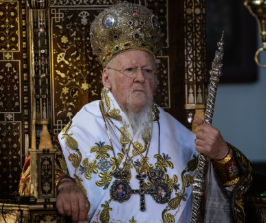
El Patriarca Ecuménico Bartolomé I de Constantinopla recibió el premio por su gran dedicación al servicio de la ecología. En su intervención, destacó que el reconocimiento no es solo suyo, sino de toda la Iglesia de Constantinopla. Recordó que, desde la década de 1980, el cristianismo ortodoxo ha denunciado la crisis climática que sigue creciendo: “Frente al deterioro del medio ambiente, el Patriarcado Ecuménico, con la célebre encíclica de 1989 del Patriarca Demetrio”, resaltó el pasaje donde afirmó que “hoy somos testigos de la violación de la naturaleza, que es abusada por la satisfacción no de las necesidades humanas fundamentales, sino de los deseos siempre crecientes de la humanidad, animados por la filosofía dominante de la sociedad del consumo”.

También destacó el avance en las relaciones ecuménicas por la adopción de la Iglesia Católica a la Jornada Mundial de Oración por la Creación que la Iglesia Ortodoxa celebra, cada 1 de septiembre. Y subrayó la gran inspiración del Papa Francisco con la encíclica Laudato Si’. Expresó con energía la importancia de cuidar la creación: “Si no hay una verdadera conversión del hombre, el problema ecológico no podrá ser subsanado. Cualquier acción humana que atente contra el medio ambiente debe ser considerada un pecado grave”.

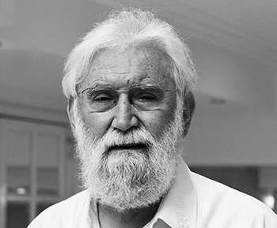
El ex sacerdote Leonardo Boff recibió el premio y señaló que «el gran desafío es pasar de la mentalidad de ‘dueños y señores’ que explotan la naturaleza hasta el agotamiento, a la de ‘hermanos y hermanas’ que se tratan entre sí y a toda la creación como parientes.

El cuidado es la caricia cristiana que se extiende a todos los seres de la naturaleza». La Red Eclesial Panamazónica (REPAM) fue premiada por su incansable trabajo en defensa de la naturaleza y los derechos humanos en la región amazónica. Está conformada por 9 países: Bolivia, Brasil, Colombia, Ecuador, Guayana Británica, Guayana Francesa, Perú, Surinam y Venezuela.

En su nombre, recogió el diploma Monseñor Rafael Cob García, obispo del Vicariato Apostólico del Puyo en Ecuador, quien relacionó la ecología con el Año Jubilar: “Caminamos como peregrinos de esperanza hacia ese paraíso que Dios nos promete”.

El premio para el Movimiento Laudato Sí fue recogido por su directora ejecutiva, Lorna Gold, miembro fundador del movimiento y participante en todos sus procesos organizativos, donde ha trabajado 20 años por la justicia social y la ecología. Expresó que “nos encontramos ante un punto de inflexión ecológico que se ha convertido en una crisis generalizada de conciencia.

Por eso, como personas de fe, debemos unirnos para transformar este momento oscuro en un Kairós”. La premiación se ha programado reuniendo la celebración del octavo centenario del Cántico de las Criaturas escrito por san Francisco, el décimo aniversario de la encíclica Laudato Sí y la celebración de los 1700 años del primer concilio ecuménico en Nicea. Fray Massimo Fusarelli, ministro general de la Orden Franciscana, declaró: “Los premios que entregamos hoy no son simples reconocimientos, sino símbolos de una llamada universal a la conversión ecológica. Cada premiado representa una dimensión única de este compromiso (para) reconocer todo lo creado como un don de Dios y alabarlo junto a todas las criaturas”.

